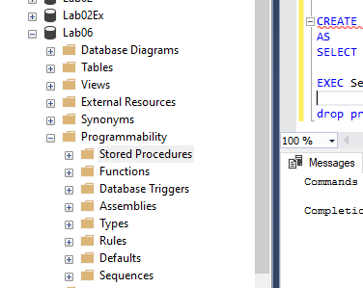

- Nơi các procedure và function được lưu và sử dụng

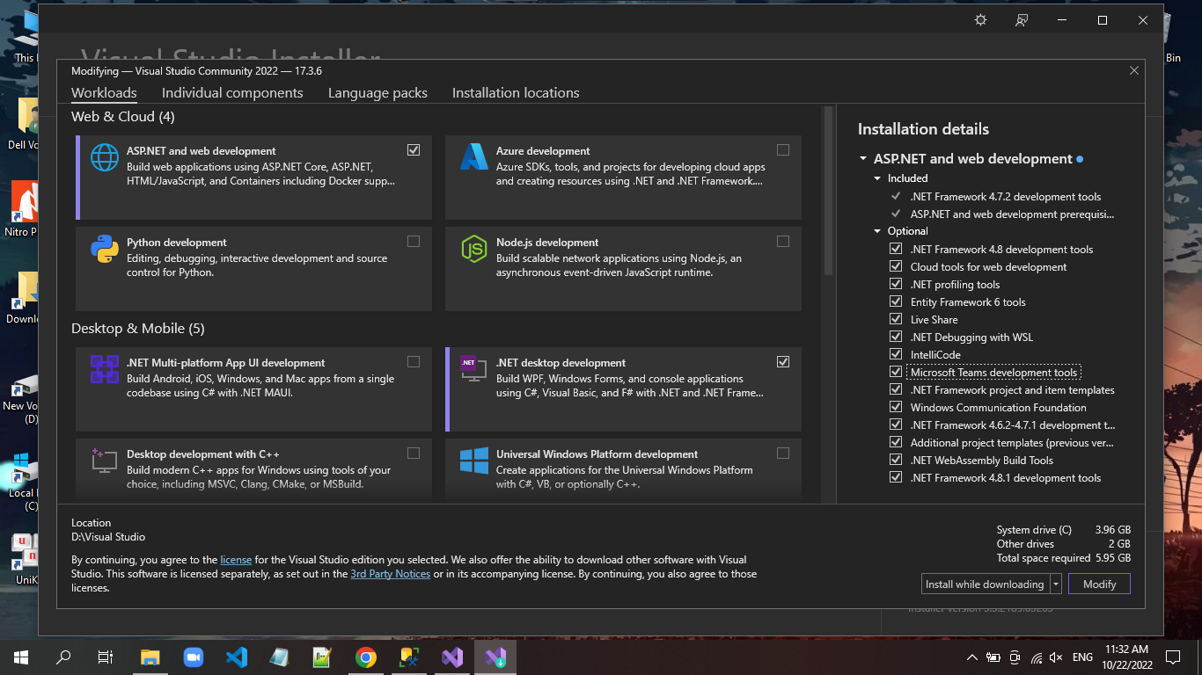

- Chúng ta tải về ASP.NET web development, màn hình bên phải chọn hết tất cả để tải về, tải về ổ D

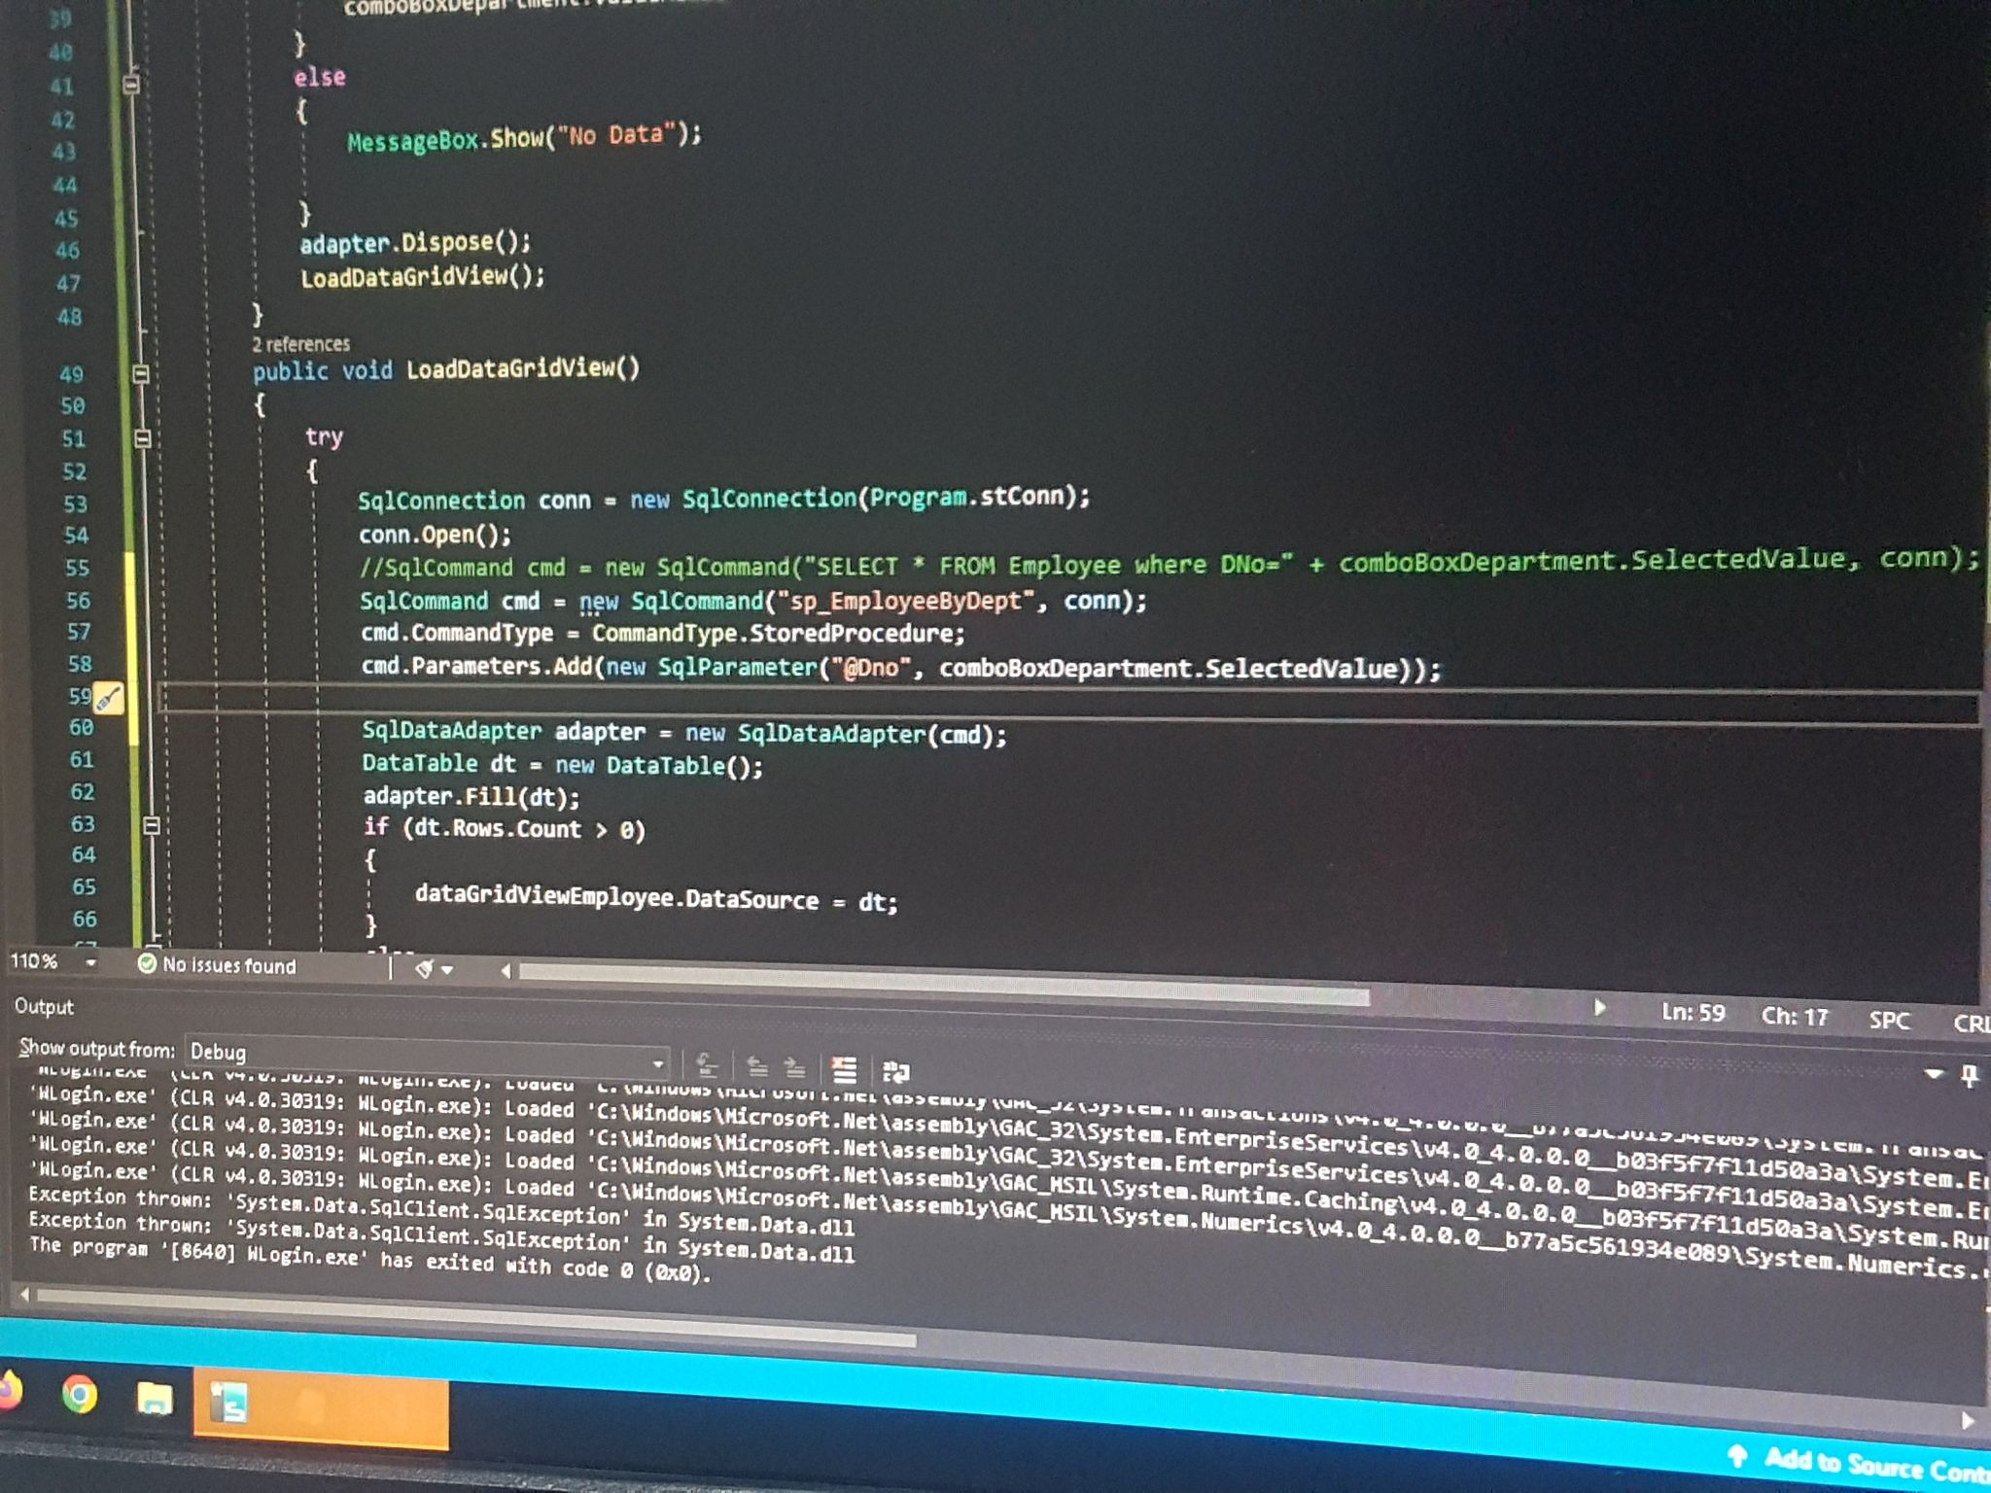

- Đây là cách gọi procedure với tham số đầu vào của SQL trong windowform

- Đầu tiên, chúng ta truyền vào tên của procedure ở dòng 56

- Sau đó, dòng 57, chúng ta gọi cmd đó là StoredProcedure

- Cuối cùng, dòng 58, chúng ta định nghĩa cái @Dno là giá trị của combo box

- Hoặc chúng ta có thể dùng cách EXEC toàn bộ câu lệnh SQL

Làm theo hướng dẫn trong file doc của thầy Trung, nhưng chú ý 1 vài điều

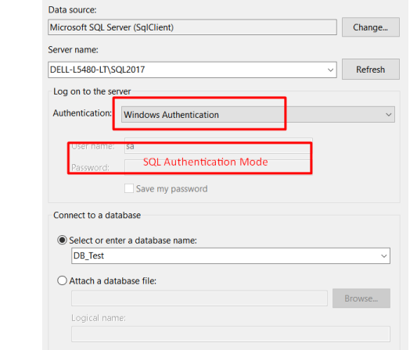

- Mục “Server name” chúng ta mở Microsoft DBMS lên, kết nối database, chọn server của chúng ta, sau đó paste tên server vào

- Mục “Connect to a databse” và “Select or enter a databse name”, chúng ta mở Microsoft DBMS lên, chọn database mà chúng ta muốn sử dụng trong những database chúng ta có, paste vào cái ô input

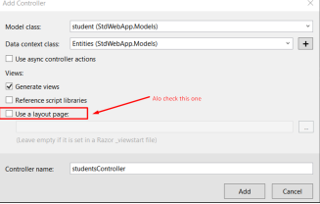

- Chú ý tên model class, đặt tên model phải cẩn thận và đúng với tên của table

- Mục “Controller name”, sẽ được tự tạo, template luôn sẽ là “randomnameController”, chú ý cái name của controller này vì chúng ta sẽ dùng để truy xuất dữ liệu trong file index.cs

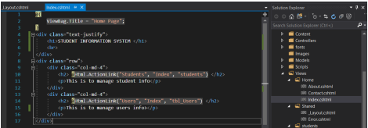

- Chú ý @Html.ActionLink(“Student”, “Index”, “students”) đây là link để chúng ta thực hiện

- ActionLink có 3 phần: phần đầu là tên của cái link, phần hai là actionName hay còn được gọi là đường link dẫn đến cái link này, phần ba là controller name (controller name lấy từ controller, khúc tên trước đó chúng ta đã định danh)

Cuối cùng chúng ta chỉ cần chạy lệnh với browser là Microsoft Edge là được